1. Junginys, kurio formulė I:
kuriame:
p yra parinktas iš 0 ir 1;
q yra parinktas iš 0 ir 1;
Y₁ yra parinktas iš CH ir N;
Y₂ yra parinktas iš CR₆ ir N;
R₁ yra -XR_{1a}; kur R_{1a} yra parinktas iš C₆₋₁₀arilo, C₃₋₈cikloalkilo, C₃₋₈cikloalkenilo ir 5-9-narės heteroarilo grupės, kurios sudėtyje yra nuo 1 iki 4 heteroatomų, arba grupės, nepriklausomai parinktos iš N, C(O), O ir S; kur minėtas arilas arba heteroarilas R_{1a} grupėje yra pakeistas nuo 1 iki 5 R₉ grupių, nepriklausomai parinktų iš halogeno, amino, hidroksilo, N₃, C₁₋₄alkilo, dimetil-amino, hidroksilu pakeistojo C₁₋₄alkilo, halogenu pakeistojo C₁₋₄alkilo ir aminu pakeistojo C₁₋₄alkilo; ir X yra parinktas iš jungties, S(O)_{m}, O, C(O), COR₁₁, CR_{10a}R_{10b}, NR₁₁; kur m yra parinktas iš 0, 1 ir 2;
kiekviena R_{10a} ir R1_{0b} yra nepriklausomai parinkta iš halogeno ir C₁₋₄alkilo; ir R₁₁ yra parinktas iš vandenilio ir C₁₋₄alkilo;
R_{2a} ir R_{2b} yra nepriklausomai parinktos iš vandenilio, C₁₋₄alkilo, C₁₋₄alkoksi, amino, hidroksilo, C₃₋₈cikloalkilo ir C₁₋₄alkil-amino;
R_{3a} ir R_{3b} yra nepriklausomai parinktos iš halogeno, karbonilo, C₁₋₄alkilo, C₁₋₄alkoksi, amino, hidroksilo, C₃₋₈cikloalkilo ir C₁₋₄alkil-amino;
R_{4a} ir R_{4b} yra nepriklausomai parinktos iš vandenilio, halogeno, karbonilo, C₁₋₄alkilo, C₁₋₄alkoksi, amino, hidroksilo, C₃₋₈cikloalkilo ir C₁₋₄alkil-amino;
R_{5a} ir R_{5b} yra nepriklausomai parinktos iš vandenilio, karbonilo, C₁₋₄alkilo, C₁₋₄alkoksi, amino, hidroksilo, C₃₋₈cikloalkilo ir C₁₋₄alkil-amino;
kur bet kurios dvi grupės, parinktos iš R_{2a}, R_{2b}, R_{3a}, R_{3b}, R_{4a}, R_{4b}, R_{5a}, R_{5b} ir R₇, gali suformuoti 5-6-narį neprisotintą arba dalinai prisotintą žiedą;
R₆ yra parinktas iš vandenilio, halogeno, ciano, C₁₋₄alkilo, C₁₋₄alkoksi, amino karbonilo, halogenu pakeistojo C₁₋₄alkilo, halogenu pakeistojo C₁₋₄alkoksi, hidroksilu pakeistojo C₁₋₄alkilo, aminu pakeistojo C₁₋₄alkilo, -S(O)₁₋₂R_{6a}, -C(S)R_{6a}, -C(O)NR_{6a}R_{6b}, -C(NH)NR_{6a}R_{6b} ir -NR_{6a}C(O)R_{6b}; kur R_{6a} ir R_{6b} yra nepriklausomai parinktos iš vandenilio ir C₁₋₄alkilo;
R₇ ir R₈ kartu su anglies atomu, prie kurio jos abi yra prijungtos, suformuoja 3-7-narį prisotintą arba dalinai neprisotintą žiedą, kurio sudėtyje, pasirinktinai, gali būti nuo 1 iki 3 heteroatomų arba grupių, nepriklausomai parinktų iš N, C(O), O ir S(O)m; kur m yra parinktas iš 0, 1 ir 2;
kur minėtas prisotintas žiedas, suformuotas iš R₇ ir R₈, gali būti nepakeistas arba pakeistas nuo 1 iki 3 grupių, nepriklausomai parinktų iš amino, hidroksilo, metoksi, halogeno, metilo, metil-amino ir izobutiriloksi; arba farmaciniu požiūriu priimtina jo druska.

2. Junginys, kurio formulė I pagal 1 punktą, arba farmaciniu požiūriu priimtina jo druska, parinktas iš:

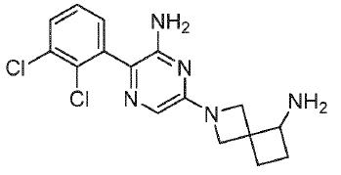 | 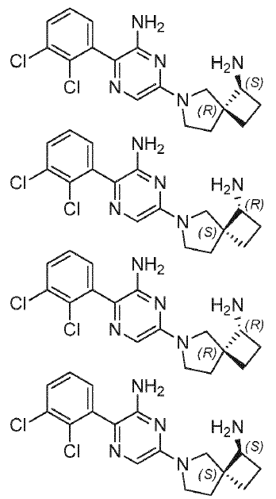
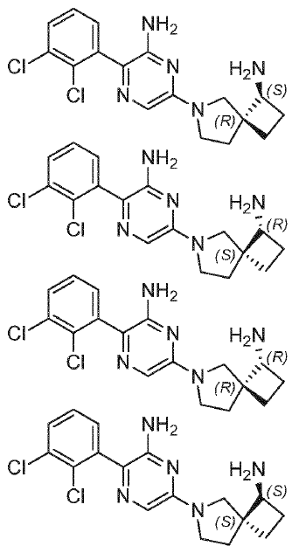 | 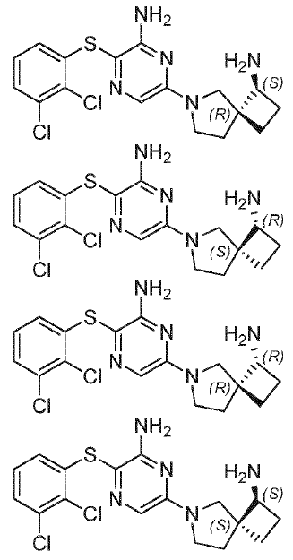
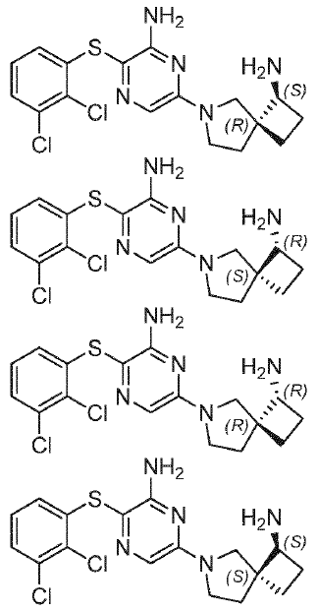

3. Junginys, kurio formulė Ia:
kuriame:
n yra parinktas iš 1, 2, 3 ir 4;
p yra parinktas iš 0 ir 1;
q yra parinktas iš 0 ir 1;
Y₁ yra parinktas iš CH ir N;
Y₂ yra parinktas iš CR₆ ir N;
kiekvienas Y₄ yra nepriklausomai parinktas iš N, C(O) ir CR₉; kur tik vienas Y₄ yra C(O);
R₆ yra parinktas iš vandenilio, halogeno, metilo ir amino-karbonilo;
R₇ ir R₈ kartu su anglies atomu, prie kurio jos abi yra prijungtos, suformuoja 3-7-narį prisotintą arba dalinai neprisotintą žiedą kurio sudėtyje, pasirinktinai, gali būti heteroatomas, parinktas iš N, O ir S(O)m; kur m yra parinktas iš 0, 1 ir 2; kur minėtas prisotintas žiedas, suformuotas iš R₇ ir
R₈ gali būti nepakeistas arba pakeistas nuo 1 iki 3 grupių, nepriklausomai parinktų iš amino, halogeno, hidroksilo, amino-metilo ir metil-amino, arba
R₇ ir R₈ kartu su anglies atomu, prie kurio jos abi yra prijungtos, suformuoja 5-narį prisotintą arba dalinai neprisotintą žiedą kurio sudėtyje, pasirinktinai, gali būti nuo 1 iki 2 heteroatomų arba grupių, nepriklausomai parinktų iš N, O, C(O) ir S(O)m; kur m yra parinktas iš 0, 1 ir 2;
kur minėtas prisotintas žiedas, suformuotas iš R₇ ir R₈, yra pakeistas nuo 1 iki 3 grupių, nepriklausomai parinktų iš amino, hidroksilo, metoksi, halogeno, metilo, metil-amino ir izobutiriloksi, arba
R₇ ir R₈ kartu su anglies atomu, prie kurio jos abi yra prijungtos, suformuoja 6-narį prisotintą arba dalinai neprisotintą žiedą kurio sudėtyje, pasirinktinai, gali būti heteroatomas, parinktas iš N, O ir S(O)m; kur m yra parinktas iš 0, 1 ir 2; kur minėtas prisotintas žiedas, suformuotas iš R₇ ir R₈, yra pakeistas grupe, parinkta iš amino, amino-metilo ir metil-amino, arba
R₇ ir R₈ kartu su anglies atomu, prie kurio jos abi yra prijungtos, suformuoja 4-narį prisotintą arba dalinai neprisotintą žiedą, kurio sudėtyje, pasirinktinai, gali būti heteroatomas, parinktas iš N, O ir S(O)m; kur m yra parinktas iš 0, 1 ir 2; kur minėtas prisotintas žiedas, suformuotas iš R₇ ir
R₈ yra pakeistas grupe, parinkta iš amino, amino-metilo ir metil-amino;
R₉ yra parinktas iš halogeno, amino, hidroksilo, N₃, dimetil-amino, C₁₋₄alkilo, halogenu pakeistojo C₁₋₄alkilo, C₁₋₄alkoksi, -C(O)OR₁₀ ir -NHC(O)R₁₀;
R₁₀ yra parinktas iš vandenilio, fenilo ir naftilo; kur minėtas fenilas R₁₀ grupėje yra nepakeistas arba pakeistas metoksi; arba farmaciniu požiūriu priimtina jo druska.

4. Junginys pagal 3 punktą, arba farmaciniu požiūriu priimtina jo druska, parinktas iš:

ir

5. Junginys pagal 1 punktą, kurio formulė II:
kuriame:
p yra parinktas iš 0 ir 1;
q yra parinktas iš 0 ir 1;
Y₁ yra parinktas iš CH ir N;
Y₂ yra parinktas iš CR₆ ir N;
R₁ yra parinktas iš C₆₋₁₀arilo, C₃₋₈cikloalkilo, C₃₋₈cikloalkenilo ir 5-9-narės heteroarilo grupės, kurios sudėtyje yra nuo 1 iki 4 heteroatomų, parinktų iš N, O ir S; kur minėtas arilas arba heteroarilas R_{1a} grupėje yra pakeistas nuo 1 iki 5 R₉ grupių, nepriklausomai parinktų iš halogeno, amino, hidroksilo, N₃, C₁₋₄alkilo, hidroksilu pakeistojo C₁₋₄alkilo, halogenu pakeistojo C₁₋₄alkilo ir aminu pakeistojo C₁₋₄alkilo;
R_{2a} ir R_{2b} yra nepriklausomai parinktos iš vandenilio, C₁₋₄alkilo, C₁₋₄alkoksi, amino, hidroksilo, C₃₋₈cikloalkilo ir C₁₋₄alkil-amino;
R_{3a} ir R_{3b} yra nepriklausomai parinktos iš halogeno, karbonilo, C₁₋₄alkilo, C₁₋₄alkoksi, amino, hidroksilo, C₃₋₈cikloalkilo ir C₁₋₄alkil-amino;
R_{4a} ir R_{4b} yra nepriklausomai parinktos iš vandenilio, halogeno, karbonilo, C₁₋₄alkilo, C₁₋₄alkoksi, amino, hidroksilo, C₃₋₈cikloalkilo ir C₁₋₄alkil-amino;
R_{5a} ir R_{5b} yra nepriklausomai parinktos iš vandenilio, karbonilo, C₁₋₄alkilo, C₁₋₄alkoksi, amino, hidroksilo, C₃₋₈cikloalkilo ir C₁₋₄alkil-amino;
kur bet kurios dvi grupės, parinktos iš R_{2a}, R_{3a}, R₄, R₅, R_{6a} ir R_{7a}, gali suformuoti 5-6-narį neprisotintą arba dalinai neprisotintą žiedą;
R₆ yra parinktas iš vandenilio, halogeno, ciano, C₁₋₄alkilo, C₁₋₄alkoksi, amino-karbonilo, halogenu pakeistojo C₁₋₄alkilo, halogenu pakeistojo C₁₋₄alkoksi, hidroksilu pakeistojo C₁₋₄alkilo ir aminu pakeistojo C₁₋₄alkilo;
R₇ ir R₈ kartu su anglies atomu, prie kurio jos abi yra prijungtos, suformuoja 3-7-narį prisotintą arba dalinai neprisotintą žiedą kurio sudėtyje, pasirinktinai, gali būti heteroatomas, parinktas iš N, O ir S(O)m; kur m yra parinktas iš 0, 1 ir 2; kur minėtas prisotintas žiedas, suformuotas iš R₇ ir
R₈ gali būti nepakeistas arba pakeistas nuo 1 iki 3 grupių, nepriklausomai parinktų iš amino, halogeno, hidroksilo, amino-metilo ir metil-amino; arba farmaciniu požiūriu priimtina jo druska.

6. Junginys, kurio formulė IIa:
kuriame:
n yra parinktas iš 1, 2, 3 ir 4;
p yra parinktas iš 0 ir 1;
q yra parinktas iš 0 ir 1;
Y₁ yra parinktas iš CH ir N;
Y₂ yra parinktas iš CR₆ ir N;
Y₄ yra parinktas iš N ir CR₉;
R₆ yra parinktas iš vandenilio, halogeno, metilo ir amino-karbonilo;
R₇ ir R₈ kartu su anglies atomu, prie kurio jos abi yra prijungtos, suformuoja 3-7-narį prisotintą arba dalinai neprisotintą žiedą kurio sudėtyje, pasirinktinai, gali būti heteroatomas, parinktas iš N, O ir S(O)m; kur m yra parinktas iš 0, 1 ir 2; kur minėtas prisotintas žiedas suformuotas iš R₇ ir
R₈ gali būti nepakeistas arba pakeistas grupe, parinkta iš amino, amino-metilo ir metil-amino, arba
R₇ ir R₈ kartu su anglies atomu, prie kurio jos abi yra prijungtos, suformuoja 5-narį prisotintą žiedą, kurio sudėtyje, pasirinktinai, gali būti heteroatomas, parinktas iš N, O ir S(O)m; kur m yra parinktas iš 0, 1 ir 2; kur minėtas prisotintas žiedas, suformuotas iš R₇ ir R_{8,} yra pakeistas grupe, parinkta iš amino, amino-metilo ir metil-amino, arba
R₇ ir R₈ kartu su anglies atomu, prie kurio jos abi yra prijungtos, suformuoja 6- prisotintą žiedą, kurio sudėtyje, pasirinktinai, gali būti heteroatomas, parinktas iš N, O ir S(O)m; kur m yra parinktas iš 0, 1 ir 2; kur minėtas prisotintas žiedas, suformuotas iš R₇ ir R_{8,} yra pakeistas grupe, parinkta iš amino, amino-metilo ir metil-amino, arba
R₇ ir R₈ kartu su anglies atomu, prie kurio jos abi yra prijungtos, suformuoja 4-narį prisotintą žiedą, kurio sudėtyje, pasirinktinai, gali būti heteroatomas, parinktas iš N, O ir S(O)m; kur m yra parinktas iš 0, 1 ir 2; kur minėtas prisotintas žiedas, suformuotas iš R₇ ir R_{8,} yra pakeistas aminu;
R₉ yra parinktas iš halogeno, amino, hidroksilo, N₃, C₁₋₄alkilo, halogenu pakeistojo C₁₋₄alkilo, C₁₋₄alkoksi, -C(O)OR₁₀ ir -NHC(O)R₁₀;
R₁₀ yra parinktas iš vandenilio, fenilo ir naftilo; kur minėtas fenilas R₁₀ grupėje yra nepakeistas arba pakeistas metoksi; arba farmaciniu požiūriu priimtina jo druska.

7. Junginys pagal 6 punktą, arba farmaciniu požiūriu priimtina jo druska, parinktos iš:

8. Junginys parinktas iš:

arba farmaciniu požiūriu priimtina jo druska.

9. Junginys parinktas iš:

arba farmaciniu požiūriu priimtina jo druska.

10. Junginys pagal 4 punktą, kuris yra:
arba farmaciniu požiūriu priimtina jo druska.

11. Junginys pagal 4 punktą, kuris yra:
arba farmaciniu požiūriu priimtina jo druska.

12. Junginys pagal 4 punktą, kuris yra:
arba farmaciniu požiūriu priimtina jo druska.

13. Junginys pagal 4 punktą, kuris yra:
arba farmaciniu požiūriu priimtina jo druska.

14. Junginys pagal 4 punktą, kuris yra:
arba farmaciniu požiūriu priimtina jo druska.

15. Farmacinė kompozicija, apimanti junginį pagal bet kurį iš 1-14 punktų, arba farmaciniu požiūriu priimtiną jo druską, ir mažiausiai vieną farmaciniu požiūriu priimtiną užpildą.

16. Junginys pagal bet kurį iš 1-14 punktų, arba farmaciniu požiūriu priimtina jo druska, skirtas panaudoti gydant ligą arba sutrikimą, kuriam tarpininkauja SHP2 veikimas.

17. Junginys pagal bet kurį iš 1-14 punktų, skirtas panaudoti pagal 16 punktą, kur liga arba sutrikimas, kuriam tarpininkauja SHP2 veikimas, yra parinktas iš Nunano sindromo, LEOPARD sindromo, jaunatvinės mielomonocitinės leukemijos, neuroblastomos, melanomos, ūmios mieloidinės leukemijos, krūties vėžio, stemplės vėžio, plaučių vėžio, storosios žarnos vėžio, galvos vėžio, neuroblastomos, galvos ir kaklo plokščialąstelinės karcinomos, skrandžio karcinomos, anaplastinės didžiųjų ląstelių limfomos ir glioblastomos.

18. Kompozicija junginio pagal bet kurį iš 1-14 punktų, ir vienas arba daugiau farmaciškai aktyvių junginių.

19. Kompozicija pagal 18 punktą, kur kitas farmaciškai aktyvus junginys arba junginiai yra skirti vėžio gydymui.

20. Kompozicija pagal 18 punktą, kur kitas farmaciškai aktyvus junginys arba junginiai yra parinkti iš vinca alkaloido, paklitakselio, docetakselio, vinkristino, vinblastino, vinorelbino, vinflunino, cisplatinos, 5-fluoruracilo, 5-fluor-2-4(1 H,3H)-pirimidindiono (5FU), flutamido ir gemcitabino.

